МБДОУ №5 «Степнячок»

Конспект занятия по ознакомлению
с окружающим в средней группе
«Правила безопасного поведения на железной дороге»

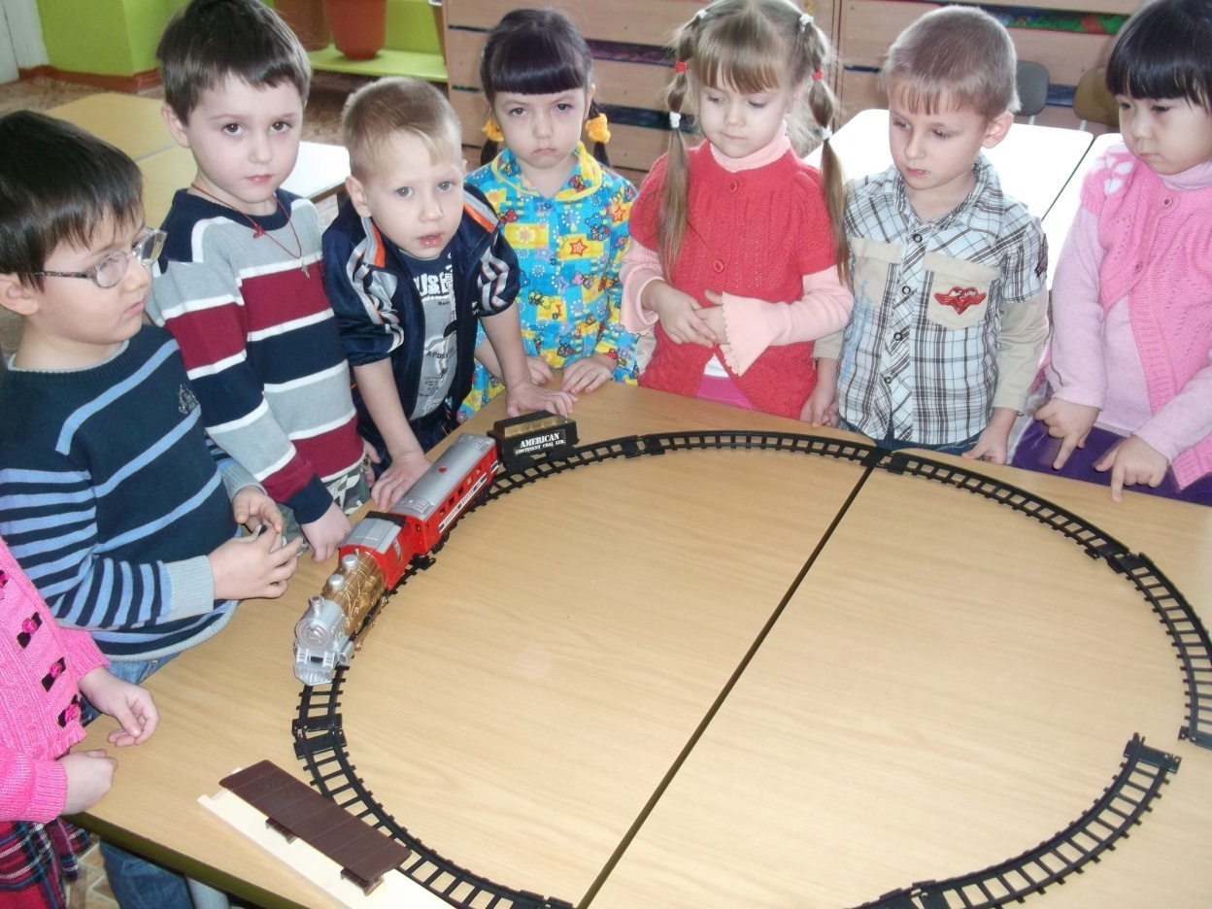

Воспитатель Г.Н. Юрченко
п. Акбулак.
2014г.

Конспект занятия по ознакомлению
с окружающим в средней группе
«Правила безопасного поведения на железной дороге»

Цель: Знакомство детей с правилами поведения и безопасности на железной дороге.

Задачи:
Учить детей внимательно слушать рассказ воспитателя; развивать монологическую речь с помощью стихотворений.
Закрепить знания детей о правилах поведения на железной дороге.
Воспитывать у детей доброжелательное отношение друг к другу.

Обогащение словаря:
Правила поведения, платформа, семафор.

Оборудование: детская железная дорога, макет вокзала, игрушки Заяц и медведь, семафор, материал для поделок
Предварительная работа: заучивание стихотворений о правилах безопасного поведения на железной дороге.

Ход:
Воспитатель:

Везде и всюду правила,
Их надо знать всегда,
Без них не выйдут в плавание
Из гавани суда.
Без правил жить на свете
Никак, никак нельзя.
Выходят в рейс по правилам
Большие поезда.
Но есть такие правила,
Упрятанные в знак,
Они нам запрещают:
“Никогда не делай так!”

О чем это стихотворение? (о правилах, о знаках)

Воспитатель: - Посмотрите, что это? (вокзал и железная дорога)
- И сегодня мы поговорим о правилах поведения и безопасности на железной дороге. Посмотрите на макет вокзала и железной дороги. А я вам расскажу историю про маленького зайчика Кузю.

“Жил-был зайчик Кузя. Жил он в красивом лесу. И вот однажды он получил письмо от зайчика Яши, который жил в городе. Яша пригласил Кузю в гости. Стал Кузя собираться в гости в город. А так как он никогда не был в городе и ни разу не ездил на поезде или электричке, он ничего не знал о правилах поведения на железной дороге.

Вот Кузя пришел на станцию, чтобы сесть в поезд, а поезд его стоит на другой стороне станции - нужно переходить через пути. Кузя прыг-прыг и стал скакать через рельсы, а в это время ехал поезд и чуть не задавил нашего зайчонка. Дежурный по вокзалу - Медведь - остановил зайчика и стал спрашивать, почему он ведет себя так неосторожно. Зайчонок рассказал, что он впервые на железной дороге и что он совсем не знает, как надо вести себя на вокзале.

Медведь стал учить Кузю поведению на железной дороге. Кузя запомнил навсегда, запомните и вы, дети:
- Давайте расскажем правила, а помогут нам в этом стихи.
Правила эти железнодорожные -
Строгие очень, но вовсе не сложные,
Ты их запомни, слушай внимательно,
В жизни помогут они обязательно.
Ребенок:
Эй! Не трусь, скорей за мной:
Через рельсы - по прямой!
Здесь гораздо путь короче!
Поезд близко? Перескочим!
- Нет, друзья, - ответил Дрозд, -
Безопасно - через мост!
- Переходить через пути нужно по мосту.

Ребенок:
- Я в обход, - сказал Зайчишка, -
Ты рискуешь жизнью, Мишка.
В это самое мгновенье
Вдруг объявят отправленье,
Поезд тронется, тогда -
Неминуема беда.
- Не подлезайте под вагоны!

Ребенок:
На платформе две дворняжки
Разыгрались в догонялки:
Позабыв про электричку,
Догоняет брат сестричку!
Рассердился очень папа
И детей отшлёпал лапой!
- Не устраивайте подвижных игр на платформе!
Ребенок:

- Жарко в вагоне, проветрюсь немножко, -
Высунул голову Ослик в окошко.
- Что же ты делаешь?! Вот озорник!
Сядь-ка на место, - сказал проводник, -
Впредь так не делай, Осёл, никогда,
Чтобы с тобой не случилась беда.

- Не высовывайтесь из окна на ходу поезда!
Ребенок:
Стой! Куда же ты, приятель?
Посмотри на указатель:
"Переход через пути" -
Это значит: по настилу
И ежу, и крокодилу
Разрешается пройти.
Только прежде нужно нам
Посмотреть по сторонам!
- Переходите дорогу только в установленных для этого местах!

Ребенок:
На железной дороге два братца
Захотели друг с другом подраться:
- Забодаю! - мычит Белолобый.
Черно-белый мычит: - Ну, попробуй.
- Драчуны! Уносите-ка ноги
Поскорее с железной дороги!
Хорошо, что вмешалась Сорока:
Всё могло бы закончиться плохо!
- Не ходите и не играйте на железнодорожных путях!

Ребенок:
На перроне теснотища,
Жеребёнка Лошадь ищет:
- Где ты, серый Жеребёнок,
Непослушный мой ребёнок?
Он за маму не держался,
Потому и потерялся.
- На вокзале и в других многолюдных местах держитесь за руку взрослого!

Воспитатель:
Правила запомнил -
В тайне не держи:
Всем друзьям, знакомым
Знаешь - расскажи!
Пальчиковая гимнастика «Кто приехал?»

1Переходить железную дорогу нужно только в специально отведенном месте - там, где есть специальный настил.
2Стоять на краю платформы очень опасно - может затянуть под проходящий поезд.
3Если ты переходишь дорогу там, где нет шлагбаума, нужно обратить внимание на семафор. Семафор очень похож на светофор, только у него не три цветовых сигнала, а два.
Когда приедет поезд, наш Кузя уже многое знал о том, как правильно вести себя на железной дороге.

Воспитатель:
- А вы, дети, запомнили, как нужно вести себя на железной дороге?
Предлагаю сделать и для Кузи подарки - семафоры. Он покажет их зверям в лесу и расскажет им, как нужно правильно вести себя на железной дороге.
Воспитатель предлагает детям наклеить цветные сигналы семафора на готовые силуэты, вырезанные из бумаги.
Правила поведения детей на железной дороге
В связи с имеющими место случаями смертельных травм на объектах железнодорожного
транспорта, а также фактами вандализма и хулиганских действий подростков в отношении
объектов железнодорожного транспорта запомните:

• Переходить через пути нужно только по мосту или специальным настилам.
Самое главное - переходить и переезжать железнодорожные пути только в специально
отведенных для этого местах - пешеходных переходах, тоннелях, мостах,
железнодорожных переездах, путепроводах. Если приходиться пересекать неохраняемый
переезд, внимательно следите за сигналами, подаваемыми техническими средствами,
убедитесь, что не видите приближающегося поезда. Категорически запрещается проходить
по железнодорожному переезду при запрещенном сигнале светофора переездной
сигнализации независимо от положения и наличия шлагбаума.
• Не подлезайте под вагоны! Не перелезайте через автосцепки!
• Не заскакивайте в вагон отходящего поезда.
• Не выходите из вагона до полной остановки поезда.
• Не играйте на платформах и путях!
• Не высовывайтесь из окон на ходу.
• Выходите из вагона только со стороны посадочной платформы.
• Не ходите на путях.
• На вокзале дети могут находиться только под наблюдением взрослых, маленьких детей
нужно держать за руку
• Не переходите пути перед близко идущим поездом, если расстояние до него менее 400
метров. Поезд не может остановиться сразу!
• Не подходите к рельсам ближе, чем на 5 метров.
• Не переходите пути, не убедившись в отсутствии поезда противоположного направления.
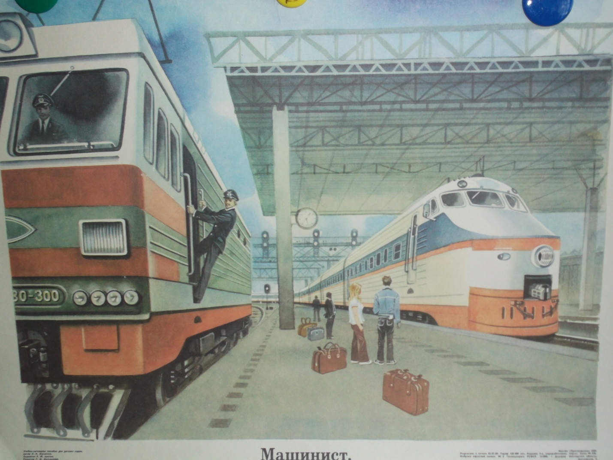

Загадки о ПДД

Малыш, нет места интересней,
Ведь тут – начало путешествий,
По рельсам мчатся поезда,
Скажи, попали мы куда? (Железные дороги и вокзалы)

Он укажет поворот
И подземный переход.
Без него нельзя никак!
Этот друг - …(дорожный знак.)

Стой! Нельзя идти, опасно!
Если загорелся…( красный)

Светофор сигнал дает,
Что пора идти вперед.
И для нас препятствий нет,
Ведь горит… (зеленый свет.)

Треугольный знак дорожный
Говорит нам: «Осторожно!»
В красном треугольнике
Бегут куда-то школьники:
Забыв все правила на свете,
Здесь могут появиться… дети.

На посту без промедленья
Регулирует движенье,
Подает всегда пример
Строгий… милиционер.

Нам на перекрестках
С давних-давних пор
Помогает друг наш –
Умный … светофор.

Машины мчатся. Тут же, вскачь,
Летит к проезжей части мяч.
Должны запомнить все, друзья,
Что за мячом …бежать нельзя!

